Opdracht 1
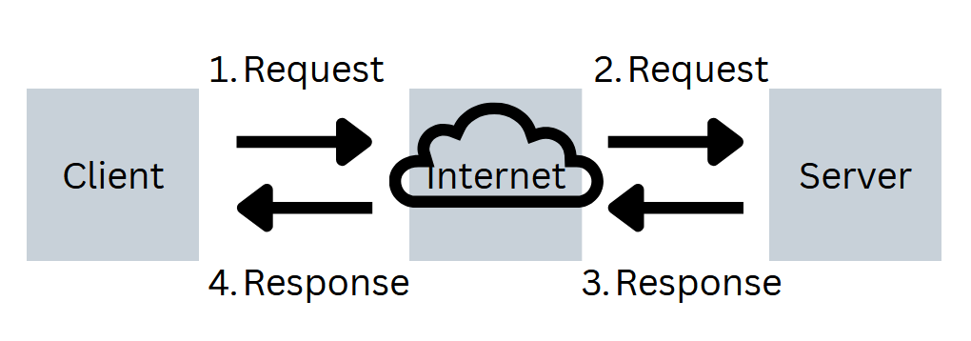

Opdracht 2
Protocol: https
Subdomein: www
Host: bol.com
Poort: geen expliciete poort (standaard 443 voor HTTPS)
Path: /nl/p/hoe-werkt-dat-nou/9200000057347012/
Parameters: country=BE, suggestionType=browse
Fragment: product_alternatives
Opdracht 3
Ik ben naar https://www.htmldog.com/examples/headings1.html gegaan. Dan heb ik op het request headings1.html. Dan heb ik een status code van 200 gekrijgen (betekent dat het goed gegaan is). De response body bevat ook de html van de hele html.
Opdracht 4
In het Network-tabblad staan alle requests die de browser heeft verstuurd. Elk request heeft een eigen regel.
Opdracht 5
HTML-documenten , CSS-bestanden, JavaScript-bestanden, Afbeeldingen ,Lettertypen (fonts), XHR/fetch-requests en eventueel video’s of iconen.
Nee, niet alle requests gaan naar dezelfde server. Je kunt zien dat sommige requests al starten voordat een eerder request is afgerond. De balken overlappen dan in de tijd. Dat betekent dat de browser meerdere requests gelijktijdig kan versturen. Beperkt aantal gelijktijdige requests? Ja, meestal beperkt de browser het aantal gelijktijdige requests per domein. Bij HTTP/1.1 is dat vaak 6 per host. Bij HTTP/2 kunnen er meer zijn, omdat alles over één verbinding multiplexed wordt.
Opdracht 6
Controleren of er nieuwe e-mails zijn, session keep-alive en automatisch verversen van de inbox.
Opdracht 7
De webserver bestaat en is bereikbaar. Daarom stuurt hij een 404-response terug, vaak met een zelfgemaakte foutpagina.
Opdracht 8
Het domein bestaat niet.
Opdracht 9
200 - OK – request geslaagd, response bevat de gevraagde resource. | 301 - Moved Permanently – resource is permanent verplaatst naar een andere URL. | 400 - Bad Request – de server begrijpt het request niet (fout van de client). | 500 - Internal Server Error – onverwachte fout op de server.
204 - No Content – request geslaagd, maar er is geen body om terug te sturen. | 302 - Found / Temporary Redirect – tijdelijke verwijzing naar andere URL. | 401 - Unauthorized – authenticatie vereist; je mag deze resource niet bekijken. | 503 - Service Unavailable – server is tijdelijk overbelast of in onderhoud.
 | 303 - See Other – de response kan gevonden worden onder een andere URL (meestal na POST). | 404 - Not Found – resource bestaat niet.

Opdracht 10
Bestaande HTTP-methoden: GET, POST, PUT, DELETE, PATCH, HEAD, OPTIONS, TRACE, CONNECT
Verschil tussen GET en Post:
GET - Vraagt een resource op. Wordt gebruikt voor lezen. Geen body, parameters in URL. POST - Stuurt data naar de server, bijvoorbeeld een formulier. Wordt gebruikt om iets te creëren of te wijzigen.
Opdracht 11
Er was maar 1 request
Opdracht 12
Als ik een empty cache en harde reload doet duurt dat 5 seconden en 3,5mb van data is verstuurd.
Een gewone refresh duurt 2 seconden en 200kb data werd verstuurt.
Opdracht 13
nieuwsblad.be – 10 - advertising, analytics, social
cnn.com - 20 - advertising, analytics, social, beacons
vives.be - 3 - analytics, social
vrt.be – 6 - analytics, advertising, social

Opdracht 14
